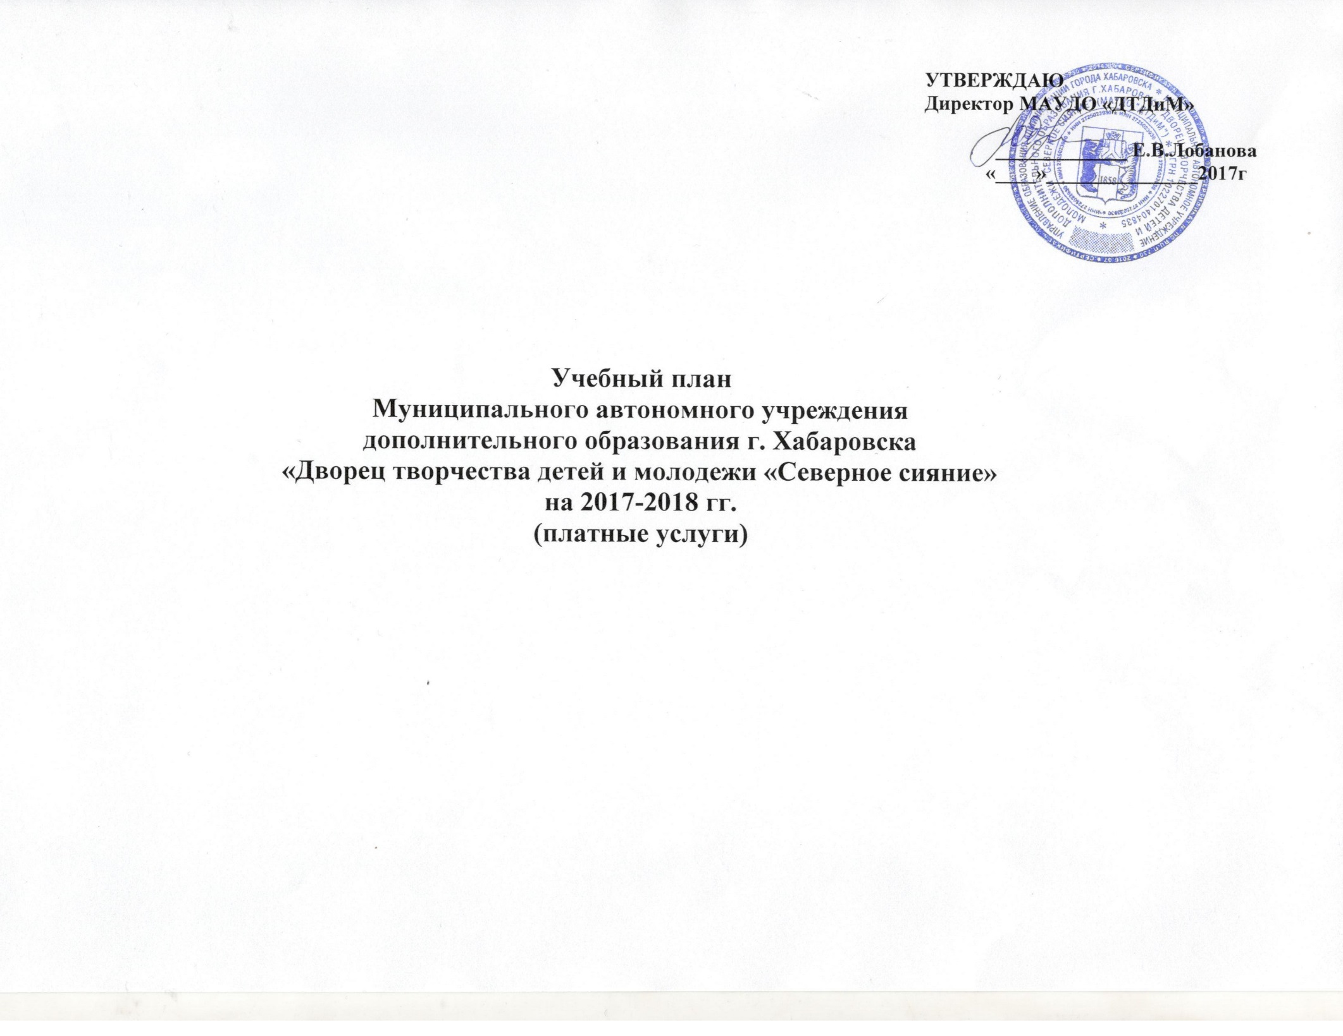

Направление деятельности | Образовательная программа | Ф.И.О. педагога | Возраст уч-ся | Кол-во групп | Часов в неделю | Кол-во уч-ся
Социально-педагогическое | Дополнительная общеобразовательная программа «Бибигон» | Оленникова Юлия Николаевна  Бурлак Юлия Викторовна  Буланкина Елена Анатольевна  Сидорова Елена Анатольевна  Шаламова Инна Геннадьевна  Котельникова Ольга Александровна | 3-4 | 2 | 6 | 10
 |  |  | 4-5 | 3 | 6 | 15
 | Дополнительная общеобразовательная программа «Капитошка» | Оленникова Юлия Николаевна  Буланкина Елена Анатольевна  Сидорова Елена Анатольевна  Бурлак Юлия Викторовна  Котельникова Ольга Александровна | 3-4  4-5  5-6 | 1  1  1 | 4  4  8 | 6  6  6
 | Дополнительная общеобразовательная программа «Умкина школа» | Шаламова Инна Геннадьевна  Сидорова Елена Анатольевна  Котельникова Ольга Александровна | 4-6 | 2 | 6 | 12
 | Дополнительная общеобразовательная программа «Английский для всех» | Орлова Татьяна Сергеевна | 5-16 | 6 | 2,5 | 30
 | Дополнительная общеобразовательная программа «Страноведение» | Шадрина Татьяна Михайловна | 7-10 | 4 | 2,5 | 30
 | Дополнительная общеобразовательная программа «Этот волшебный мир бумаги»» | Конюкова Ольга Николаевна  (переменный состав) | 5-7 | 3 | 4 | 15
 | Дополнительная общеобразовательная программа «Монпасьешки» | Закомолдина Алёна Алексеевна | 4-6 | 4 | 8 | 22
Художественное | Дополнительная общеобразовательная программа «Маленькие звёздочки» | Григорьева Ксения Валерьевна | 5-16 | инд | 1 | 10
 | Дополнительная общеобразовательная программа «Изобразительное искусство и декоративно-прикладное творчество Вдохновение» | Оленникова Юлия Николаевна | 4-6 | 6 | 6 | 35
 | Дополнительная общеобразовательная программа «Цветные горошины» | Глущенко Ксения Павловна | 3-6 | 6 | 2.5 | 30
 | Дополнительная общеобразовательная программа «Общее фортепиано» | Сысоева Зинаида Ильинична | 9-15 | инд | 1 | 5
 | Дополнительная общеобразовательная программа «Бальный танец» | Алексеева Ирина Константиновна | 5-12 | 2 | 2.5 | 10
 | Дополнительная общеобразовательная программа «Младушка» | Сапрыкина Оксана Николаевна  Дижевский Виктор Иванович | 3-5 | 2 | 4 | 10
Физкультурно-спортивное направление | Дополнительная общеобразовательная программа «Оздоровительная физкультура» | Бурлак Юлия Викторовна | 18 и старше | 2 | 2,5 | 12
 | Дополнительная общеобразовательная программа «Оздоровительная физкультура» | Бурлак Юлия Викторовна | 3-6 | 2 | 2 | 12
 | Дополнительная общеобразовательная программа «Калланетика» | Удовиченко Наталья Петровна | 14-18 | 3 | 3 | 15
 | Дополнительная общеобразовательная программа  «Шахматы» | Усмединский Владислав Андреевич | 7-9 лет | 2 | 2 | 10
Техническое | Дополнительная общеобразовательная программа «Робототехника» | Астахов Дмитрий Олегович | С 7 до 9 | 2 | 2,5 | 10
ИТОГО: |  |  |  | 54 |  | 311

